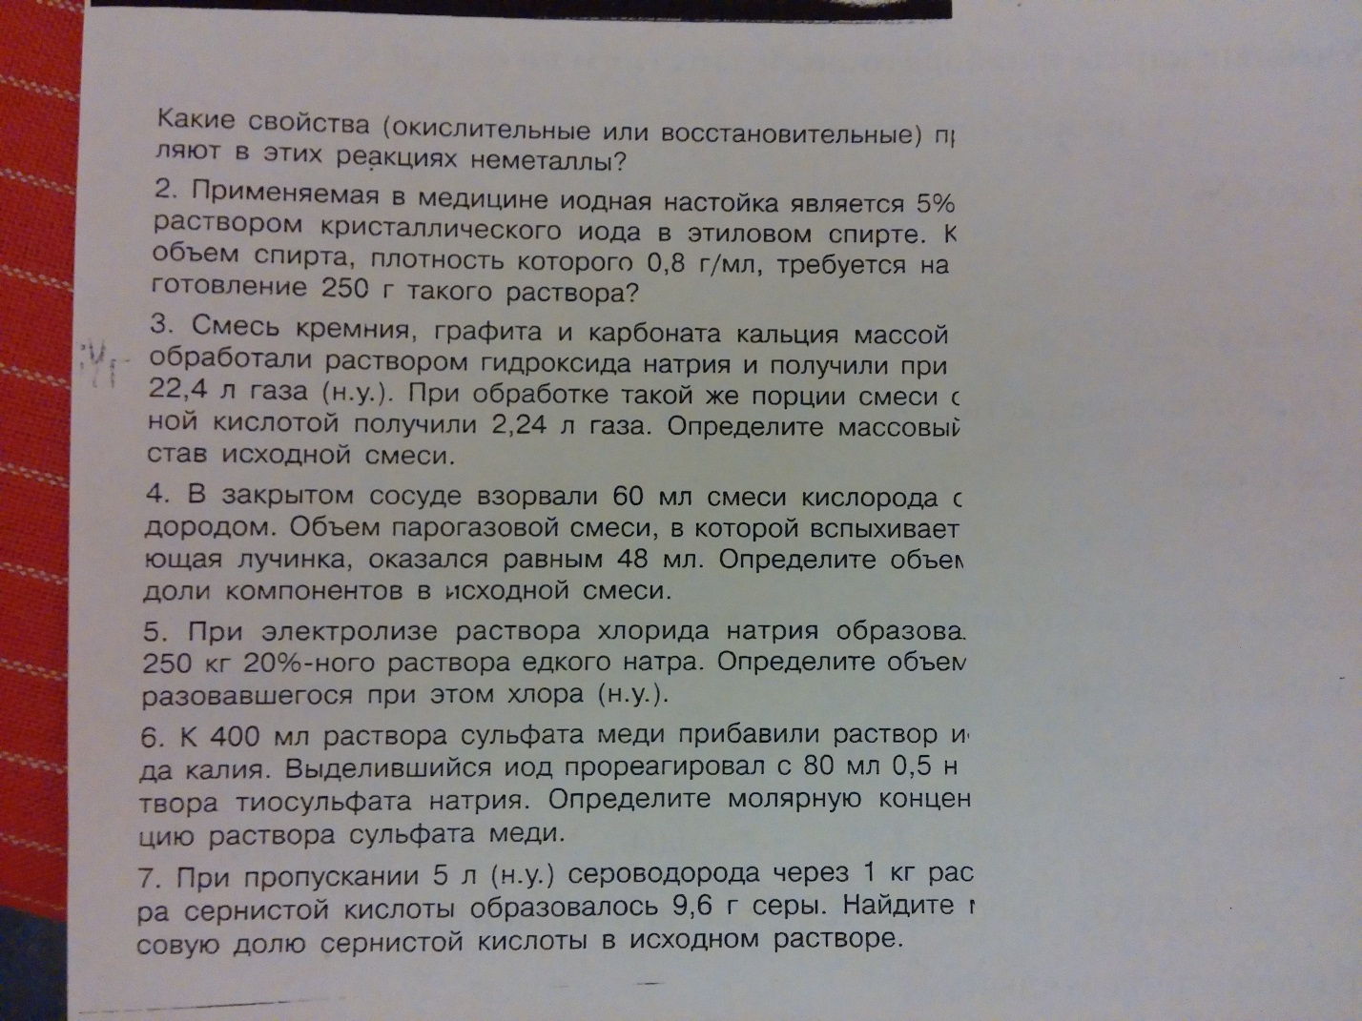

Решить любые три задачи из предложенных (2-7), подробно, с комментариями

